naanaをご覧の皆様こんにちは。
大分市保健所の保健師です。
暑い夏も終わり、だんだん肌寒さを感じるようになりましたが、皆様いかがお過ごしでしょうか。
夏の疲れと気温の変化で、体調を崩さないように気をつけてくださいね。


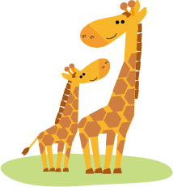

さて、今回のテーマは「災害時に子どもを守るためにできること」です。
先日の台風や大雨による河川の氾濫、大震災など、いつ・どこで起きてもおかしくない災害に備えて、日頃からの防災対策の重要性を感じていることと思います。今回は一般的な防災対策にプラスして、小さな子どもを守るために大切な防災対策についてご紹介します。

子どもの目線になって安全性を確かめましょう。
大きな家具や引き出しの固定はもちろんですが、大人には低いと思っていた棚の上の物が、子どもの頭の高さであったりもします。不要な物はできるだけ置かないようにしましょう。

「もしものときは」と考える習慣をつけましょう。
子どもは自分で自分の体を守ることができません。近くにいる大人が守らなければなりません。災害は突然起きるため、普段から災害時へ備え、「この空間にいれば安全」という場所を部屋の中に作りましょう。さらに、窓ガラスの飛散防止フィルムを貼ることで、災害時にガラスの破片が飛び散るのを防ぐことができます。
子どもと自分を守る姿勢をとりましょう。
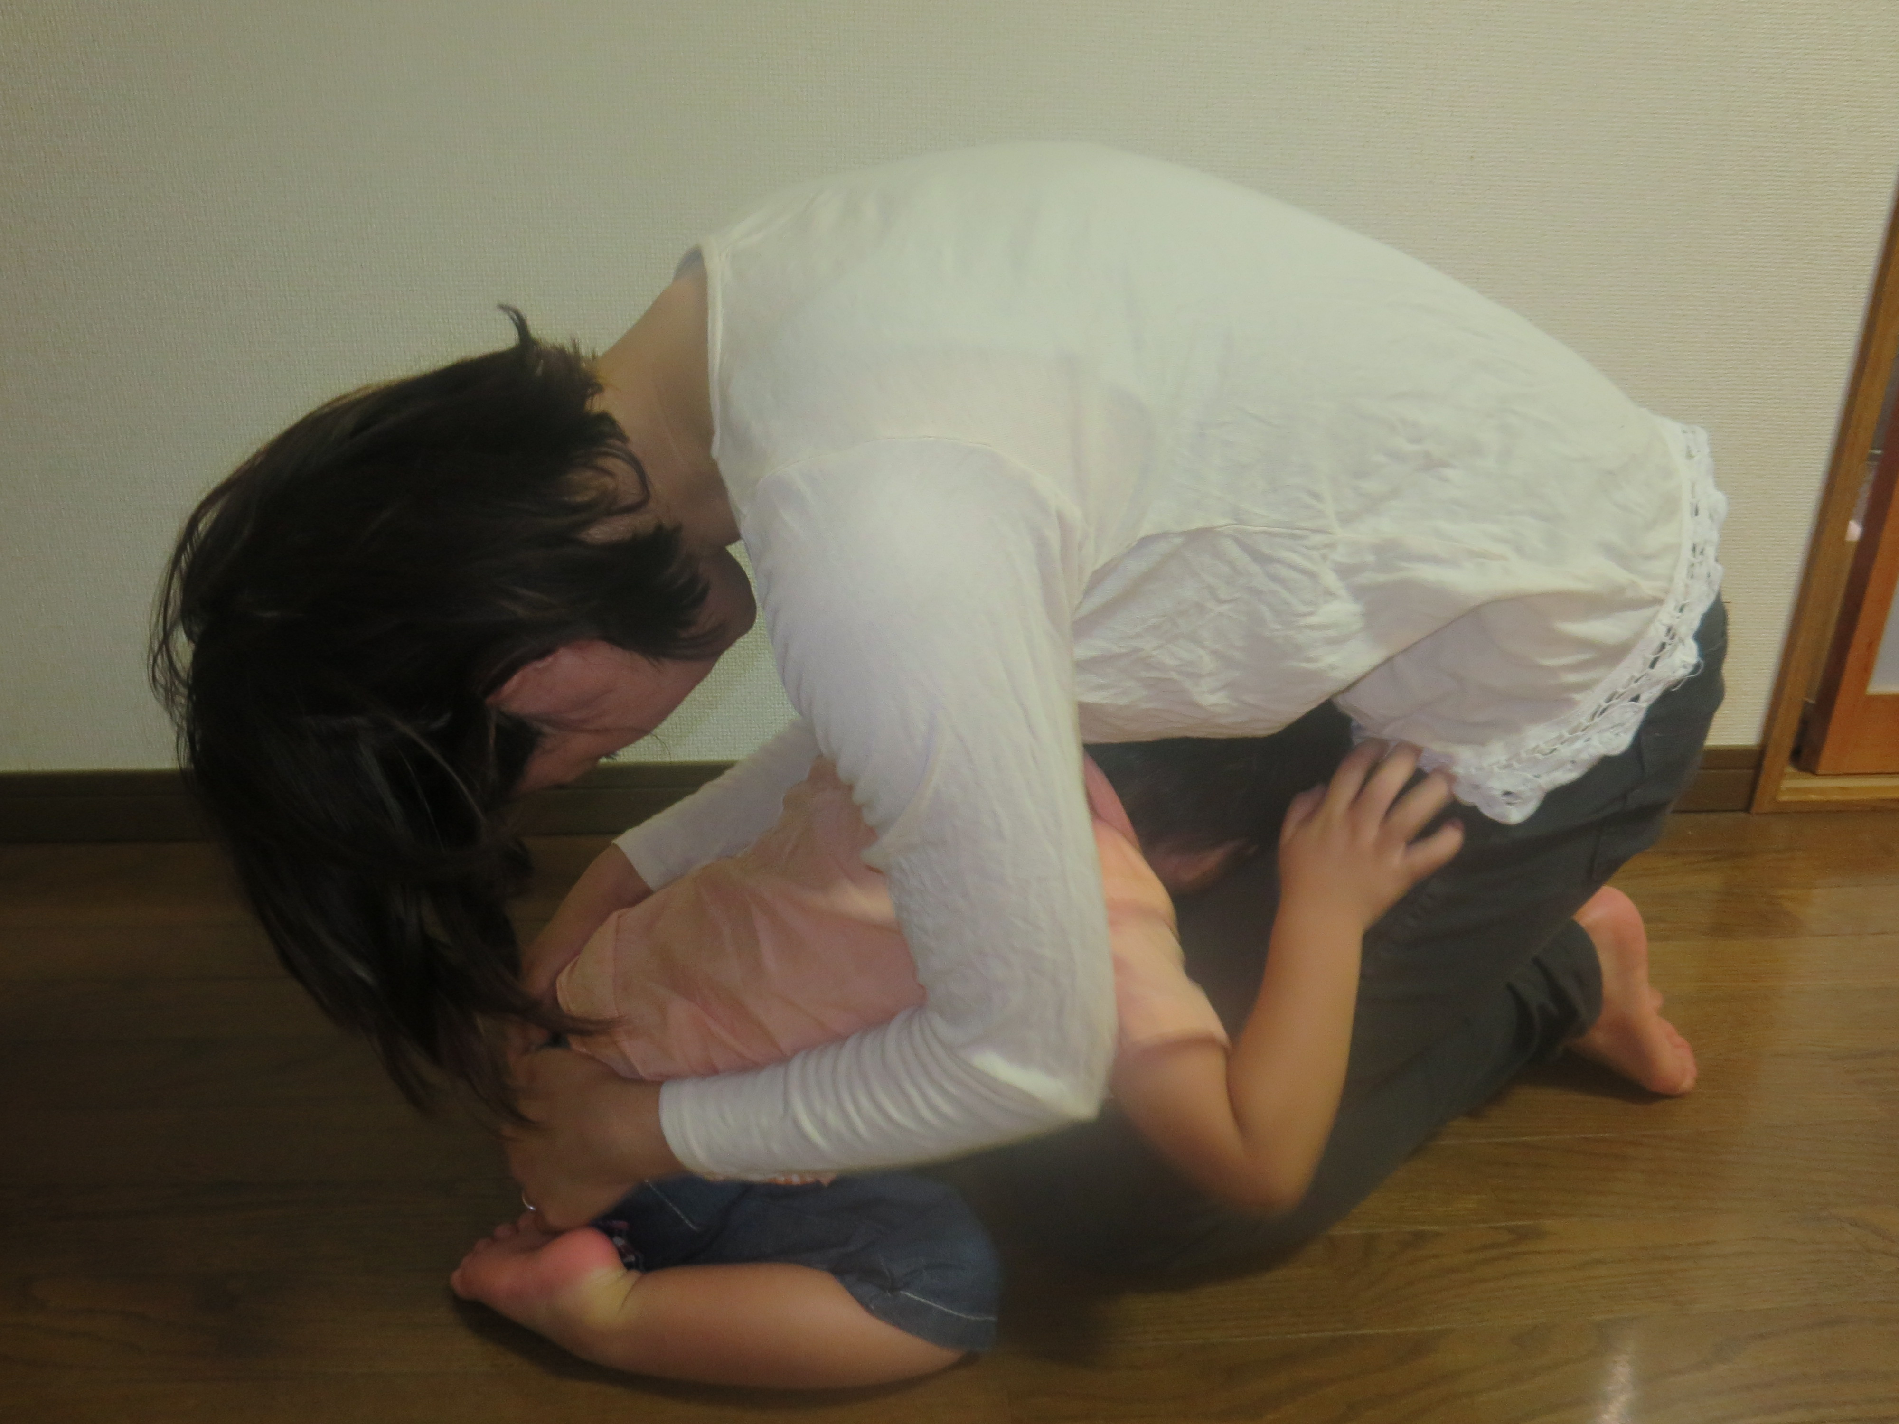
揺れを感じた際は照明器具の下や窓のそばから離れ、子どもと自分を守る姿勢をとりましょう。
とっさに抱っこをすると、いつもの抱き方だと子どもが腕の中から飛び出してしまう危険があります。このように、子どもと自分の頭を守る姿勢を意識しましょう。普段からこの姿勢を遊びの中で取り入れると、災害時に子どもも嫌がらずにできます。
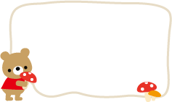
POINT ★
・ 子どもと向かい合わせになります。
・ 親のお腹あたりに子どもの顔が
くるようにします。
・ 親は子どものおしりを抱きかかえるようにからだを丸めます。
・ 子どもと自分の頭を守ることを意
識します。



持ち出し品は袋に入れて準備しておきましょう。
＊子どものために
□飲料水（ミルク用） □肌着・服
□粉ミルク □おんぶひも
□哺乳瓶 □おもちゃ
□離乳食・おやつ □子ども用歯ブラシ
□タオルやガーゼ □おしりふき
□紙おむつ □ベビーソープ
□消毒剤・清浄綿
□カイロ（ミルクを温めるのにも使えます）
＊お母さんのために
□母子健康手帳
□保険証・診察券
□お薬手帳
□生理用品
□母乳パッド




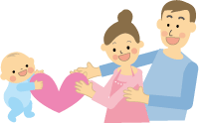

皆様いかがでしたか？
子どもの薬や安心できる物など、それぞれのご家庭で必要な物品も変わってくると思います。
ぜひ、災害に備えて日頃から防災対策に取り組んでください。
ではまたお会いしましょう。

